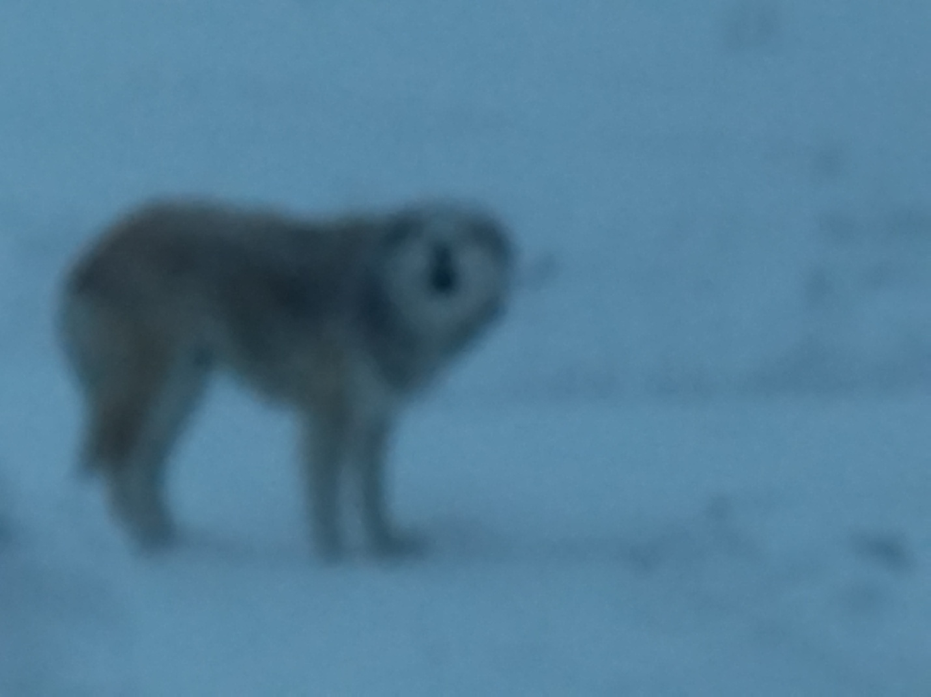

Акт N 4
отлова безнадзорных животных

Пгт.Омсукчан | "13" января 2023г.
ИП Безгина О.В. ОГРНИП 322490000008097, именуемый в дальнейшем "Исполнитель", в лице Безгиной О.В.(должность, Ф.И.О.), в соответствии с Договором оказания услуг по отлову безнадзорных животных от "09"01.2023 г. N 08476-1МЗ/2023 (далее - Договор) составил_ настоящий Акт о нижеследующем:

1. На основании Заказа-наряда Заказчика от "___"___________ ____ г. N ____ Исполнитель в лице Ловца (автомобиль: марка Mitsubishi Pajero , госномер B 637) на территории пгт.Омсукчан произвел отлов безнадзорного животного.
Категория животного: собака
Идентификационная метка (способ и место нанесения): визуальная ушная метка № без бирки
Государственный регистрационный номер (ГСИЦ) _________________.
Пол: сука
Порода: беспородная
Окрас: желто-коричневая со светлым пузом и мордочкой
Шерсть: средней длины, густая
Уши: отмороженные
Хвост: : саблевидный
Размер: 27 кг
Возраст: 4 года
Особые приметы: задняя правая лапа без пальцев
Цель отлова: стерилизация , вакцинация против бешенства
2. Животное помещено в муниципальный приют Омсукчанского муниципального округа по адресу: ул.Строителей 6
3. Настоящий Акт составлен в 2 экземплярах, имеющих одинаковую юридическую силу, по одному для «Заказчика» и «Исполнителя»

Ловец: |  | Исполнитель:
________Безгина О.В. (подпись/Ф.И.О.) |  | _______/Безгина О.В.(подпись/Ф.И.О.)

КАРТОЧКА
учета животного и проведения ветеринарных мероприятий
N 4 от "13" января 2023 г.

┌────────────────────┐

│ │

│ ФОТО животного │

│ │

└────────────────────┘

1. Сведения о животном: ____________________________________________________________
1.1. Вид животного: ___собака
1.2. Пол животного: сука
1.3. Кличка животного: Ева
1.4. Предполагаемый возраст животного: 4 года
1.5. Порода: беспородная
1.6. Окрас: желто-коричневая со светлым пузом и мордочкой
1.7. Описание: нет
1.8. Особые приметы: задняя правая лапа без пальцев
1.9. Вес животного: 27 кг
1.10. Адрес или район проживания животного, дата отлова:
пгт . Омсукчан, 13.01.2023 г., территория ОмЗиФ, хвостовое хозяйство
1.11. Дополнительная информация о животном:
2. Сведения о владельце, приюте (нужное подчеркнуть):
2.1. Фамилия, имя, отчество владельца: ________________________________________________
2.2. Адрес: ________________________________________________________________________
2.3. Телефон: ______________________________________________________________________
2.4. Приют: для бездомных животных пгт. Омсукчан
2.5. Фамилия, имя, отчество представителя приюта: __Безгина О.В.
2.6. Адрес приюта: пгт. Омсукчан ,ул. Строителей 6
2.7. Телефон: ______________________________________________________________________

3. Идентификация животного: ________________________________________________________
3.1. Номер клейма: _________________________________________________________________
3.2. Номер подкожного чипа: ________________________________________________________
3.3. Номер визуальной ушной бирки: без бирки
3.4. Номер электронной ушной бирки: _________________________________________________

4. Первичный клинический осмотр животного без владельца (согласно N п/п журнала осмотра отловленных животных) N 4 от "13" января 2023г.
4.1. Заключение о состоянии здоровья животного: животное здорово

5. Сведения о проведенных ветеринарных мероприятиях:
5.1. Обработка от эко- и эндопаразитов: 13.01.2023(дата)
5.2. Вакцинация от бешенства: 13.01.2023(дата)

6. Сведения о проведенной операции по стерилизации (кастрации):
6.1. Дата операции: 16.01.2023
6.2. Тип операции: овариогистерэктомия

7. Эвтаназия: ______________________________________________________ (дата)

8. Причина эвтаназии: _____________________________________________________

9. Помощь ассистента при проведении ветеринарных мероприятий: НЕТ (нужное подчеркнуть)

Подпись ветеринарного врача (фельдшера), проводившего ветеринарные мероприятия
(подпись) |  | (Ф.И.О.)

Акт N 4
Стерилизации (кастрации) безнадзорного животного

Пгт.Омсукчан | "16" января 202г.
ИП Безгина О.В. ОГРНИП 322490000008097, именуемый в дальнейшем "Исполнитель", в лице Безгиной О.В.(должность, Ф.И.О.), в соответствии с Договором оказания услуг по отлову безнадзорных животных от "09"01.2023 г. N 08476-1МЗ/2023 (далее - Договор) составил_ настоящий Акт о нижеследующем:

1. На основании Заказа-наряда Заказчика от "___"___________ ____ г. N ____ Исполнитель в лице Ловца (автомобиль: марка Mitsubishi Pajero , госномер B 637) на территории пгт.Омсукчан произвел отлов безнадзорного животного.
.
.
Категория животного: собака(нужное подчеркнуть).
Идентификационная метка (способ и место нанесения): визуальная ушная бирка № без бирки
Государственный регистрационный номер (ГСИЦ) ___________________.
Пол: сука
Порода: беспородная
Окрас: желто-коричневая со светлым пузом и мордочкой
Шерсть: густая, средней длины
Уши: обмороженные
Хвост: саблевидный
Размер: 27 кг
Возраст: 4 года
Особые приметы: задняя правая лапа без пальцев
Цель отлова: стерилизация, вакцинация
2. Животное помещено в временную передержку для бездомных животных по адресу: пгт.Омсукчан,ул.Строителей 6
3. "16" января 2023 г. животному произведена операция по стерилизации ветеринарным врачом Безгиной О.В.(Ф.И.О.) в стационаре ул.Строителей 6
4. Настоящий Акт составлен в __2____ экземплярах

Врач:
Безгина О.В./__________________ (подпись/Ф.И.О.)

ЗАКЛЮЧЕНИЕ
на возврат животного без владельцев
на прежние места обитания
N 4 от "04" февраля 2023г.

Данные о животном

Вид животного: собака
Карточка учета : №4 от 13.01.2023
Дата стерилизации : 16.01.2023 г.

Животное не проявляет признаков агрессии, не представляет угрозы здоровью и (или) имуществу граждан, имуществу юридических лиц

Ветеринарный специалист |  |  |  | Безгина О.В.
 |  | (подпись) |  | (ФИО)

АКТ
возврата животного на прежнее место его обитания
N 4 от "04" февраля 2023 г.

Наименование организации, осуществляющей возврат
_временная передержка для бездомных животных

Адрес (место) выпуска животного : пгт. Омсукчан , ОмЗиФ, хвостовое хозяйство , животное не проявляет признаков агрессии и не представляет опасности для людей

Данные о животном

Вид животного собака собака
Наличие идентификационных меток визуальная ушная бирка № без
Карточка учета № 4 от 13.01.2023г

Ответственное лицо: Безгина О.В.

Должность ветеринарный специалист
ФИО Безгина О.В
Подпись

